
INSTITUTO SUPERIOR DE TRANSPORTES E COMUNICAÇÕES
Tema: Teste de Reposição — Distributed-Buy: Sistema de Gestão de Transacções de E-Commerce Distribuído, Seguro e Interoperável
Relatório Técnico

Cadeira: Sistemas Distribuídos e Paralelos
Turma: LECC31
Ano lectivo: 2026
Discente: Kenneth Dembele
Repositório: https://github.com/kennethdembele-dv/SDP-teste-de-reposicao.git

Docente: Msc. Sérgio J. Sambo
Maputo, aos 10 de Novembro de 2026
Resumo
Este relatório descreve o Distributed-Buy, um sistema de e-commerce composto por microsserviços, desenvolvido para o Teste de Reposição de Sistemas Distribuídos e Paralelos [E]. O Serviço de Inventário está escrito em Go e o Serviço de Pagamentos em Python. Comunicam por gRPC e Protocol Buffers, com mTLS e tokens JWT, e uma compra é uma saga orquestrada que devolve o stock quando o pagamento falha. O inventário usa um cluster PostgreSQL master-slave, os ficheiros partilhados ficam em NFS e o sistema corre em Docker Compose ou em Kubernetes com escalonamento automático. A API pública é REST, documentada em OpenAPI. O relatório apresenta a arquitectura com protocolos e portas, a análise de concorrência, a prova de conceito CAP e o mapeamento para a arquitectura OMA da OMG, e separa o que foi validado do que está por executar.
Índice
1. Introdução 3
2. Objectivos 3
3. Requisitos do enunciado e cobertura 3
4. Arquitectura do sistema 4
4.1 Fluxo de uma compra 4
5. Módulo 1 — Conceitos gerais e fundamentos 5
5.1 Redes de computadores 5
5.2 Sistemas operativos: concorrência no inventário 5
5.3 Linguagens de programação 5
6. Módulo 2 — Sistema distribuído vs centralizado 5
7. Módulo 3 — Transacções distribuídas: Saga 6
8. Módulo 4 — Segurança 7
8.1 Autenticação e autorização com JWT 7
8.2 Criptografia em trânsito com mTLS 7
9. Módulo 5 — Interoperabilidade: gRPC e Protocol Buffers 8
10. Módulo 6 — Bases de dados distribuídas 8
10.1 Replicação master-slave 8
10.2 Leitura descentralizada 8
10.3 Teorema CAP 8
11. Módulo 7 — Sistemas operativos distribuídos: Kubernetes 8
12. Módulo 8 — Sistema de ficheiros distribuído 9
13. Módulo 9 — OMG e a arquitectura OMA 10
14. Módulo 10 — Serviços web distribuídos 10
15. Análise de concorrência 11
15.1 Sem protecção (MODO_INSEGURO) 12
15.2 Com mutex e bloqueio de linha 12
16. Prova de conceito CAP 13
17. Demonstração laboratorial e defesa 14
18. Estado da validação 14
19. Conclusão 14
Referências 14

1. Introdução
O enunciado pede que se projecte, implemente e teste um sistema de e-commerce distribuído composto por vários microsserviços, aplicando conceitos de redes, concorrência em sistemas operativos, transacções distribuídas, segurança, tolerância a falhas e interoperabilidade entre linguagens [E]. O caso central é a compra: tirar o produto do stock e cobrar o pagamento são operações em serviços e bases de dados diferentes, e o sistema tem de continuar coerente mesmo quando um serviço ou um nó falha.

2. Objectivos
- Isolar cada microsserviço num contentor, numa rede interna com DNS e controlo de portos.
- Evitar race conditions na actualização do stock com primitivas do sistema operativo.
- Comparar a arquitectura de microsserviços com uma abordagem centralizada sob carga e latência.
- Garantir a atomicidade da compra com uma saga e compensação automática.
- Autenticar com JWT e cifrar e autenticar as ligações internas com mTLS.
- Usar apenas gRPC/Protobuf na comunicação interna entre Go e Python.
- Ler os produtos de réplicas PostgreSQL e documentar o comportamento CAP numa falha.
- Executar em Kubernetes com Horizontal Pod Autoscaler e guardar ficheiros num DFS.
- Relacionar o middleware usado com a arquitectura OMA e expor uma API REST com OpenAPI.

3. Requisitos do enunciado e cobertura
Requisito [E] | Solução | Secção
M1 — Docker Compose, um contentor por serviço, rede bridge com DNS e controlo de portos | Rede loja-net 172.28.0.0/24; só o gateway publica porta (8080) | 4, 5.1
M1 — Concorrência no inventário com primitivas do SO | sync.Mutex por produto + SELECT FOR UPDATE | 5.2, 15
M1 — Inventário em Go, pagamentos em Python | Go 1.23 e Python 3.12 | 5.3
M2 — Microsserviços vs monólito; teste de carga e latência | Monólito equivalente, Locust, tc netem | 6
M3 — Saga ou 2PC; compensação se o pagamento falhar | Saga orquestrada, idempotente, com recuperação | 7
M4 — Servidor de identidade com JWT assinado; acesso exige token | JWT RS256 verificado em todos os serviços | 8.1
M4 — TLS/mTLS entre microsserviços | CA própria; lista de serviços autorizados por método | 8.2
M5 — gRPC e Protobuf entre Go e Python; sem REST interno | Contrato único proto/loja.proto | 9
M6 — PostgreSQL master-slave com leitura descentralizada | 1 master + 2 réplicas; leituras nas réplicas | 10
M6 — Partição de rede e comportamento face a C e A | Teste com master em baixo, leitura obsoleta e partição | 10.3, 16
M7 — Kubernetes local com HPA por CPU | Minikube; HPA no inventário, pagamentos e gateway | 11
M8 — Upload de imagens e relatórios num DFS (MinIO ou NFS) | NFSv4 partilhado; nada no disco do contentor | 12
M9 — Mapeamento gRPC/Gateway/Serviços com a OMA; gRPC vs CORBA | Tabela comparativa | 13
M10 — API pública RESTful com OpenAPI; gateway converte HTTP em gRPC | FastAPI, Swagger em /docs | 14
Relatório — arquitectura com protocolos e portos | Figura 1 e Tabela de portos | 4
Relatório — análise de concorrência com printscreens e logs | Testes seguro e inseguro | 15
Relatório — prova de conceito CAP | Discussão e resultados | 16
Relatório — tabela OMA | Tabela 13 | 13
Demonstração — derrubar um nó de BD e continuar a ler | Guião de demonstração | 17

4. Arquitectura do sistema
Cada componente corre no seu contentor e é chamado pelo nome DNS (por exemplo, inventario:50052), sem conhecer o endereço IP nem o número de instâncias. O cliente só fala com o API Gateway. A Figura 1 mostra os serviços, os protocolos e as portas.
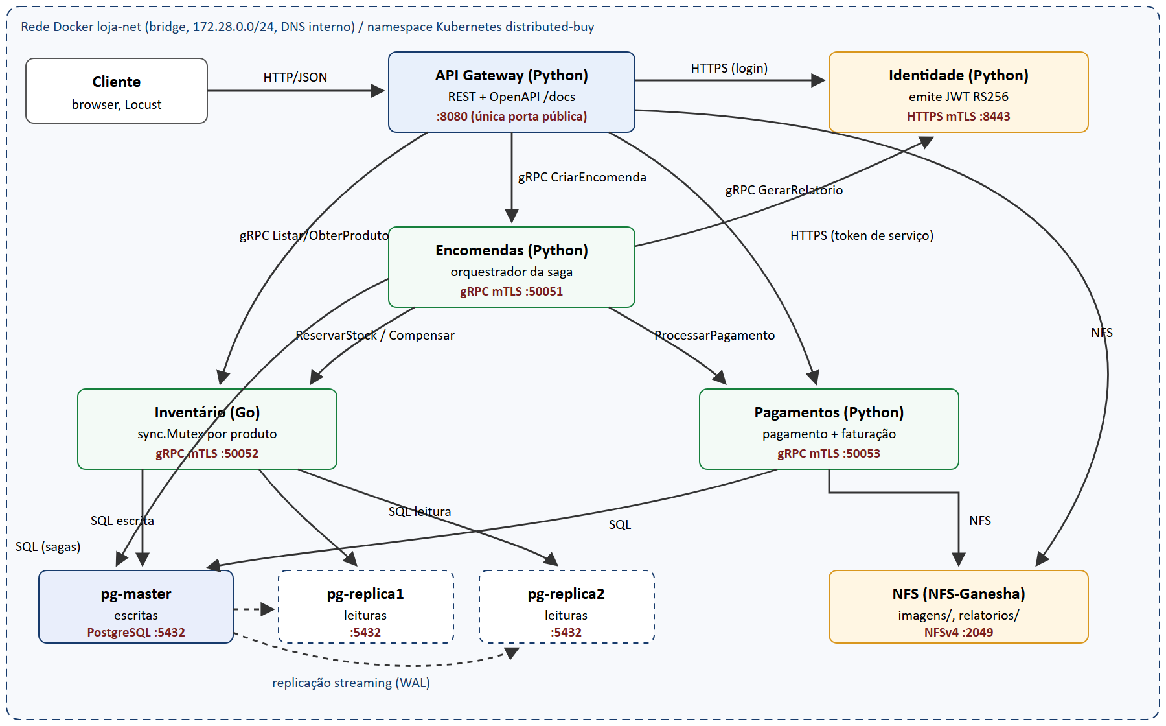
Figura 1 — Arquitectura do Distributed-Buy, com protocolos e portos.
Componente | Linguagem / tecnologia | Porto | Protocolo | Publicado
gateway | Python, FastAPI | 8080 | HTTP/JSON (REST, OpenAPI) | sim
identidade | Python, FastAPI | 8443 | HTTPS com mTLS | não
encomendas | Python, grpcio | 50051 | gRPC sobre HTTP/2, mTLS | não
inventario | Go, grpc-go, pgx | 50052 | gRPC sobre HTTP/2, mTLS | não
pagamentos | Python, grpcio | 50053 | gRPC sobre HTTP/2, mTLS | não
pg-master, pg-replica1, pg-replica2 | PostgreSQL 16 | 5432 | protocolo PostgreSQL; replicação WAL | não
nfs | NFS-Ganesha | 2049 | NFSv4 sobre TCP | sim (montagem)
monolito, pg-monolito | Python; PostgreSQL | 8090 | HTTP/JSON (só na comparação) | sim

4.1 Fluxo de uma compra
- O cliente obtém um JWT em POST /api/v1/auth/token; o gateway pede-o à identidade por HTTPS com mTLS.
- O cliente envia POST /api/v1/encomendas. O gateway verifica o token e chama CriarEncomenda por gRPC.
- O orquestrador regista a saga e chama ReservarStock no inventário, que retira o stock.
- O orquestrador chama ProcessarPagamento. Se for aprovado, a saga termina CONCLUIDA; se for recusado, chama CompensarReserva e o stock é devolvido (COMPENSADA).
- O gateway converte a resposta gRPC em JSON e devolve-a com o histórico dos passos.

5. Módulo 1 — Conceitos gerais e fundamentos

5.1 Redes de computadores
O docker-compose.yml cria a rede loja-net (bridge, sub-rede 172.28.0.0/24). O DNS interno do Docker resolve os nomes dos serviços. O controlo de portos é feito com expose para os serviços internos e ports apenas para o gateway, a montagem NFS e as ferramentas de teste: as portas gRPC e PostgreSQL não são alcançáveis a partir do anfitrião.

5.2 Sistemas operativos: concorrência no inventário
Vários pedidos ao inventário correm em simultâneo, cada um numa goroutine. Sem protecção, duas compras do último artigo podiam ler ambas stock 1 e escrever ambas 0, vendendo duas unidades. O inventário usa um sync.Mutex por produto. Lock bloqueia a goroutine até o mutex estar livre [9], e quando uma compra envolve vários produtos os mutexes são obtidos sempre pela mesma ordem, o que evita deadlocks. Dentro do mutex, a transacção usa SELECT ... FOR UPDATE, que bloqueia a linha para outras transacções que a queiram alterar até ao fim da transacção [10]. O mutex protege as goroutines do mesmo processo; o bloqueio de linha protege também entre processos, o que é necessário quando o HPA cria várias instâncias do inventário (secção 11).
libertar := s.bloqueios.BloquearVarios(ids) // sync.Mutex por produto, por ordem fixa
defer libertar()
tx, _ := s.bd.mestre.Begin(ctx)
tx.QueryRow(ctx, "SELECT stock, preco_centavos FROM produtos WHERE id = $1 FOR UPDATE", id)
if stock < q { return FailedPrecondition }
tx.Exec(ctx, "UPDATE produtos SET stock = $1 WHERE id = $2", stock-q, id)

Para a análise de concorrência, o inventário tem um modo de demonstração (MODO_INSEGURO=true) que faz a mesma leitura e escrita sem mutex nem bloqueio de linha. Os resultados dos dois modos estão na secção 15.

5.3 Linguagens de programação
 | Go (Inventário) | Python (Pagamentos, Encomendas, Gateway, Identidade)
Execução | Compilada para binário nativo | Interpretada
Tipagem | Estática, verificada na compilação | Dinâmica, verificada em execução
Concorrência | Goroutines e sync.Mutex | Threads do servidor gRPC/uvicorn
Ligação entre as duas | Stubs gerados de loja.proto | Stubs gerados de loja.proto

6. Módulo 2 — Sistema distribuído vs centralizado
A versão em microsserviços foi comparada com um monólito que faz o mesmo (servicos/monolito): um só processo e uma só base de dados, em que a compra é uma transacção local. Os dois sistemas recebem o mesmo perfil de carga do Locust (testes/carga/locustfile.py): três consultas de produtos por cada compra, 50 utilizadores durante 60 segundos. A seguir repete-se o teste distribuído com 20 ms de latência de rede acrescentados com tc netem aos contentores do inventário, dos pagamentos e das encomendas.
Aspecto | Monólito (centralizado) | Microsserviços (distribuído)
Compra | Uma transacção local | Saga com 3 serviços e 2 bases de dados lógicas
Latência por pedido | Sem saltos de rede internos | Gateway → encomendas → inventário → pagamentos, com TLS
Falhas | Uma falha pára tudo | Falhas parciais: as leituras continuam sem o master
Escala | Escala o bloco inteiro | Cada serviço escala sozinho (HPA)
Tecnologia | Uma linguagem | Go e Python, ligados por gRPC

Cenário | Pedido | Pedidos | Falhas | Mediana (ms) | p95 (ms) | Pedidos/s
Monolito (centralizado) | GET /produtos | 6897 | 0 | 5 | 11 | 116.3
Monolito (centralizado) | POST /encomendas | 2405 | 0 | 6 | 14 | 40.6
Monolito (centralizado) | Agregado | 9302 | 0 | 5 | 12 | 156.9
Microsservicos | GET /produtos | 5909 | 0 | 12 | 84 | 99.0
Microsservicos | POST /encomendas | 2010 | 0 | 39 | 310 | 33.7
Microsservicos | Agregado | 7969 | 0 | 17 | 150 | 133.5
Microsservicos + 20 ms de rede | GET /produtos | 4765 | 0 | 80 | 120 | 80.1
Microsservicos + 20 ms de rede | POST /encomendas | 1653 | 0 | 210.0 | 300 | 27.8
Microsservicos + 20 ms de rede | Agregado | 6468 | 0 | 90 | 250 | 108.7

Tabela 6 — Resultados reais do Locust: 50 utilizadores, 60 s por cenário (docs/evidencias/carga.txt). Execução em modo nativo, num só computador.
Análise. O monólito responde em 5–6 ms de mediana. Os microsserviços sobem para 12 ms nas leituras e 39 ms nas compras, porque cada compra passa por quatro chamadas gRPC com TLS e verificação de JWT, e por várias transacções em bases de dados diferentes. Com 20 ms de latência na rede, a compra mediana passa para 210 ms e o débito total cai de 134 para 109 pedidos/s: o custo da distribuição cresce com o número de saltos de rede de cada operação. Nenhum pedido falhou. O login (excluído da tabela) demora cerca de 2,5 s sob carga porque a identidade usa PBKDF2 com 120 000 iterações, um custo propositado contra ataques de força bruta. Em troca da latência, o sistema distribuído isola falhas (secção 16) e escala cada serviço separadamente (secção 11).

7. Módulo 3 — Transacções distribuídas: Saga
Uma compra altera duas bases de dados de serviços diferentes. Foi escolhido o padrão Saga orquestrado: uma saga é uma sequência coordenada de transacções locais, e quando um passo falha, os passos já concluídos são desfeitos por transacções de compensação [1]. No modelo orquestrado, um orquestrador diz aos participantes que transacção local executar [1]; aqui é o Serviço de Encomendas. Preferiu-se a saga ao 2PC porque não mantém bloqueios entre serviços enquanto espera pelo pagamento.
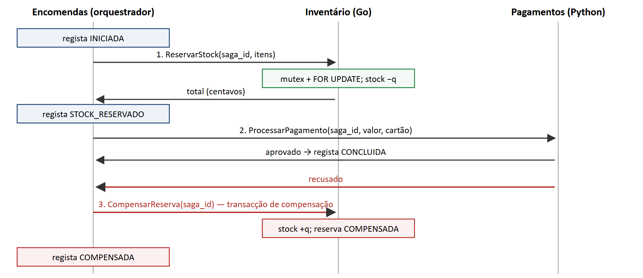
Figura 2 — Saga da compra: caminho normal e compensação.
Situação | Comportamento | Estado final
Pagamento aprovado | Fim da saga | CONCLUIDA
Pagamento recusado | CompensarReserva devolve o stock | COMPENSADA
Stock insuficiente ou produto inexistente | Nada foi retirado; não há compensação | REJEITADA
Inventário sem resposta na reserva | Compensação, que é idempotente e segura mesmo sem reserva | COMPENSADA
Pagamentos sem resposta | Não compensa às cegas: o pagamento pode ter sido feito | PAGAMENTO_PENDENTE
Orquestrador cai a meio | A recuperação (de 10 em 10 s) retoma a partir do último passo gravado | —

Todas as chamadas são idempotentes pelo saga_id: repetir uma reserva, um pagamento ou uma compensação não os aplica duas vezes. O cliente pode ainda enviar Idempotency-Key, para que um POST repetido devolva a mesma encomenda. Cada passo fica gravado na tabela saga_passos, que serve de prova de consistência.

8. Módulo 4 — Segurança

8.1 Autenticação e autorização com JWT
O Serviço de Identidade emite tokens JWT assinados em RS256 com a chave privada, e todos os serviços os verificam com a chave pública. Valida-se a assinatura, o emissor (iss), o destinatário (aud) e a validade (exp) [5], além do papel (cliente, admin ou servico). O gateway verifica o token antes de encaminhar e passa-o ao serviço seguinte, que o verifica outra vez. Para as chamadas que faz por conta própria, como a recuperação, o orquestrador usa um token de serviço.

8.2 Criptografia em trânsito com mTLS
A comunicação interna usa TLS com autenticação mútua: o cliente também apresenta certificado, e o gRPC aceita tokens enviados nos metadados por cima do canal TLS [2]. Cada serviço tem um certificado assinado pela CA do projecto, cujo nome (CN) o identifica. Cada método tem uma lista de serviços autorizados, o que garante que apenas os nós autorizados comunicam entre si.
Método | Serviços autorizados (mTLS) | Papéis autorizados (JWT)
Inventario.Listar/ObterProduto | gateway | cliente, admin
Inventario.DefinirStock/DefinirImagem | gateway | admin
Inventario.ReservarStock/CompensarReserva | encomendas | servico
Pagamentos.ProcessarPagamento | encomendas | servico
Pagamentos.GerarRelatorioFaturacao | gateway | admin
Encomendas.Criar/Obter/ListarEncomendas | gateway | cliente, admin

ok test_chave_idempotente_nao_duplica
ok test_compensacao_falhada_e_retomada_pela_recuperacao
ok test_compra_concluida
ok test_inventario_em_baixo_compensa_de_forma_segura
ok test_pagamento_recusado_devolve_o_stock
ok test_pagamentos_em_baixo_fica_pendente_e_a_recuperacao_conclui
ok test_passos_ficam_registados
ok test_stock_insuficiente_rejeita_sem_compensar
ok test_03_stock_insuficiente_e_rejeitado
ok test_10_sem_token_e_recusado
ok test_11_token_expirado_e_recusado
ok test_12_token_assinado_por_outra_chave_e_recusado
ok test_13_papel_errado_e_recusado
ok test_20_servico_nao_autorizado_e_recusado
ok test_openapi_documenta_a_api_publica
ok test_pedido_sem_token_devolve_401
ok test_sem_certificado_de_cliente_a_ligacao_falha
Ran 27 tests in 11.544s
OK

Tabela 8 — Testes de segurança e da saga executados com servidores gRPC reais. Saída real de sh testes/locais/executar.sh.

9. Módulo 5 — Interoperabilidade: gRPC e Protocol Buffers
Os contratos entre Go e Python estão num único ficheiro, proto/loja.proto. O Protobuf é um mecanismo neutro em relação à linguagem e à plataforma para serializar dados estruturados, e o compilador gera o código de cada linguagem a partir do .proto [3]. Os stubs Go são gerados no docker build do inventário e os stubs Python no build dos serviços Python. O fluxo de criação de encomendas usa apenas gRPC; o único HTTP/JSON é o da API pública do gateway.
service Inventario {
rpc ListarProdutos(ListarProdutosPedido) returns (ListaProdutos);
rpc ObterProduto(ProdutoId) returns (Produto);
rpc ReservarStock(PedidoReserva) returns (RespostaReserva);
rpc CompensarReserva(PedidoCompensacao) returns (RespostaCompensacao);
rpc DefinirImagem(PedidoImagem) returns (Produto);
rpc DefinirStock(PedidoStock) returns (Produto);
}

service Pagamentos {
rpc ProcessarPagamento(PedidoPagamento) returns (RespostaPagamento);
rpc GerarRelatorioFaturacao(PedidoRelatorio) returns (RespostaRelatorio);
}

service Encomendas {
rpc CriarEncomenda(PedidoEncomenda) returns (Encomenda);
rpc ObterEncomenda(EncomendaId) returns (Encomenda);
rpc ListarEncomendas(ListarEncomendasPedido) returns (ListaEncomendas);
}

10. Módulo 6 — Bases de dados distribuídas

10.1 Replicação master-slave
O inventário usa um cluster PostgreSQL 16 com um master e duas réplicas (slaves) em replicação física por streaming. As réplicas são criadas com pg_basebackup e um slot de replicação cada uma, e aceitam apenas leituras [6].

10.2 Leitura descentralizada
No inventário, as escritas vão sempre para o master e as leituras alternam entre as réplicas. Se uma réplica falhar, tenta a outra e, por fim, o master. Cada resposta indica no campo fonte que servidor respondeu, o que permite ver o encaminhamento durante a demonstração.

10.3 Teorema CAP
Gilbert e Lynch demonstram que, das três propriedades desejadas num serviço distribuído — consistência, disponibilidade e tolerância a partições — não é possível garantir as três ao mesmo tempo [4]. Numa partição, o Distributed-Buy faz escolhas diferentes para leituras e escritas:
Operação | Escolha durante a partição | Consequência
Leitura de produtos | Disponibilidade (AP) | Responde a partir de uma réplica, eventualmente com dados atrasados
Compra (escrita) | Consistência (CP) | Recusada com HTTP 503 enquanto o master não responde

A replicação é assíncrona por omissão, por isso uma réplica pode mostrar um valor antigo durante algum tempo depois de uma escrita no master [6]. A secção 16 apresenta a prova de conceito.

11. Módulo 7 — Sistemas operativos distribuídos: Kubernetes
A pasta k8s/ implanta o sistema num cluster local Minikube (sh k8s/implantar.sh). Cada serviço é um Deployment com um Service. A transparência de localização vem do DNS do cluster: os serviços continuam a chamar inventario:50052 sem saber em que nó ou em quantos pods o inventário corre. O escalonamento é do Kubernetes, que coloca os pods nos nós, como um sistema operativo distribuído distribui processos.
O Horizontal Pod Autoscaler actualiza automaticamente o número de pods de um Deployment a partir de métricas que o Metrics Server fornece. A utilização de CPU é calculada em relação ao pedido (requests) de cada pod [7], por isso todos os Deployments declaram resources.requests.cpu. O HPA está configurado para o inventário (1 a 5 pods), os pagamentos e o gateway (1 a 4), com alvo de 50% de CPU. Como o inventário pode ter vários pods, o mutex de cada pod não chega: é o SELECT ... FOR UPDATE que mantém a consistência entre pods.
Execução. O sistema foi implantado num cluster Minikube 1.34 (Kubernetes 1.31, driver Docker, 2 CPU e 3 GB) com sh k8s/implantar.sh: 9 pods (master e 2 réplicas PostgreSQL, NFS e os cinco serviços), com o volume NFS montado no gateway e nos pagamentos. O sh k8s/carga_hpa.sh lançou 150 utilizadores Locust dentro do cluster durante 5 minutos e registou o HPA a cada 15 s:
Hora | Gateway CPU / pods | Inventário CPU / pods | Pagamentos CPU / pods
12:39:33 (início) | 4% / 1 | 1% / 1 | 3% / 1
12:40:21 | 44% / 1 | 3% / 1 | 3% / 1
12:41:08 | 57% / 1 | 26% / 1 | 20% / 1
12:41:24 | 57% / 2 (HPA escalou) | 26% / 1 | 20% / 1
12:42:42 | 60% / 2 | 25% / 1 | 14% / 1
12:43:45 | 31% / 2 | 24% / 1 | 3% / 1
12:45:34 (fim) | 17% / 2 | 12% / 1 | 2% / 1

Tabela 11 — Evolução real do HPA (alvo 50% de CPU), extraída de docs/evidencias/hpa.txt.
Análise. Quando a CPU média do gateway passou o alvo de 50% (57%), o HPA criou um segundo pod, e a carga repartida desceu para 30–31% por pod: o novo pod entrou no Service sem nenhuma alteração nos clientes, o que mostra a transparência de localização. O gateway é o componente mais pesado, porque converte cada pedido REST em gRPC e verifica o JWT. O inventário, em Go, não passou de 26% e não precisou de escalar. Os pods novos não descem logo: o HPA espera uma janela de estabilização antes de reduzir, para não oscilar.

12. Módulo 8 — Sistema de ficheiros distribuído
As imagens dos produtos e os relatórios de faturação não ficam no disco dos contentores. Ficam num servidor NFSv4 (NFS-Ganesha). No Docker Compose, o volume dfs é do tipo nfs e é montado pelo Docker do anfitrião em /mnt/dfs no gateway e nos pagamentos; no Kubernetes, é um PersistentVolume NFS ReadWriteMany. Foi usado NFS em vez de MinIO porque as imagens oficiais do MinIO deixaram de estar disponíveis no Docker Hub; o enunciado admite as duas opções [E].
Ficheiro | Quem escreve | Endpoint
imagens/<produto>-<id>.png|jpg|webp | gateway (admin) | POST /api/v1/produtos/{id}/imagem
relatorios/faturacao-<data>-<hora>.csv | pagamentos (pedido do admin) | POST /api/v1/relatorios/faturacao
leitura de ambos | gateway | GET /api/v1/ficheiros/{pasta}/{nome}

Os ficheiros são escritos com nome temporário e depois renomeados, para que nenhum leitor veja um ficheiro incompleto. O servidor NFS não tem réplica: se ele falhar, as compras continuam, mas o upload e a leitura de ficheiros ficam indisponíveis até ele voltar.
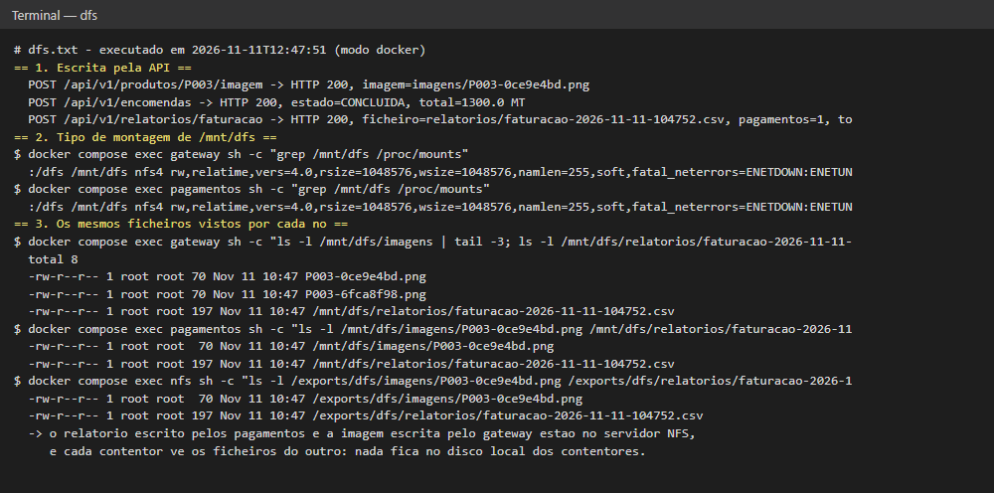
Tabela 12 — Imagem e relatório escritos pela API e vistos por todos os nós através do NFS. Captura da saída real de python testes/sistema/dfs.py (ficheiro completo em docs/evidencias/dfs.txt).

13. Módulo 9 — OMG e a arquitectura OMA
Na Object Management Architecture (OMA), o centro do modelo é o Object Request Broker (ORB), a infraestrutura que permite a objectos comunicar independentemente da plataforma. À sua volta estão os CORBA Services, as CORBA Facilities e os Application Objects, que invocam métodos de objectos remotos através do ORB [11]. No CORBA, a interface define-se em OMG IDL e o ORB encaminha a invocação pela rede até ao ORB do objecto remoto [12]. O gRPC cumpre hoje o mesmo papel: o cliente chama um método do stub como se fosse local, e a biblioteca gRPC serializa o pedido em Protobuf e envia-o por HTTP/2. Ao contrário do CORBA, o gRPC não tem referências a objectos com estado nem um Naming Service próprio: os serviços são encontrados por DNS.
Conceito OMG/OMA | CORBA | Distributed-Buy (gRPC)
Object Request Broker | ORB (por exemplo JacORB) e protocolo IIOP | Biblioteca gRPC (grpc-go, grpcio) sobre HTTP/2
Linguagem de interfaces | OMG IDL | Protocol Buffers (loja.proto)
Stub e skeleton | Gerados pelo compilador IDL | Gerados pelo protoc (Go e Python)
Application Objects | Servants de aplicação | Serviços Inventário, Pagamentos e Encomendas
CORBA Services: Naming | Naming Service | DNS do Docker/Kubernetes
CORBA Services: Security | CORBA Security Service | mTLS + JWT (interceptores gRPC)
CORBA Services: Transactions | Object Transaction Service | Saga orquestrada (Serviço de Encomendas)
CORBA Facilities | Facilidades horizontais/verticais | Identidade, relatórios de faturação
Interoperabilidade entre ORBs | IIOP | HTTP/2 + Protobuf, em qualquer linguagem suportada
Ponte para clientes externos | — | API Gateway (REST → gRPC)

14. Módulo 10 — Serviços web distribuídos
A API pública é RESTful e está descrita em OpenAPI 3.1, uma descrição normalizada e independente de linguagem para APIs HTTP [8]. O FastAPI gera a especificação (/openapi.json, exportada em docs/openapi.json) e a interface Swagger em /docs. O gateway é a porta de entrada: converte cada pedido HTTP/JSON numa chamada gRPC e cada código gRPC no código HTTP correspondente (por exemplo, FAILED_PRECONDITION em 409 e UNAVAILABLE em 503).
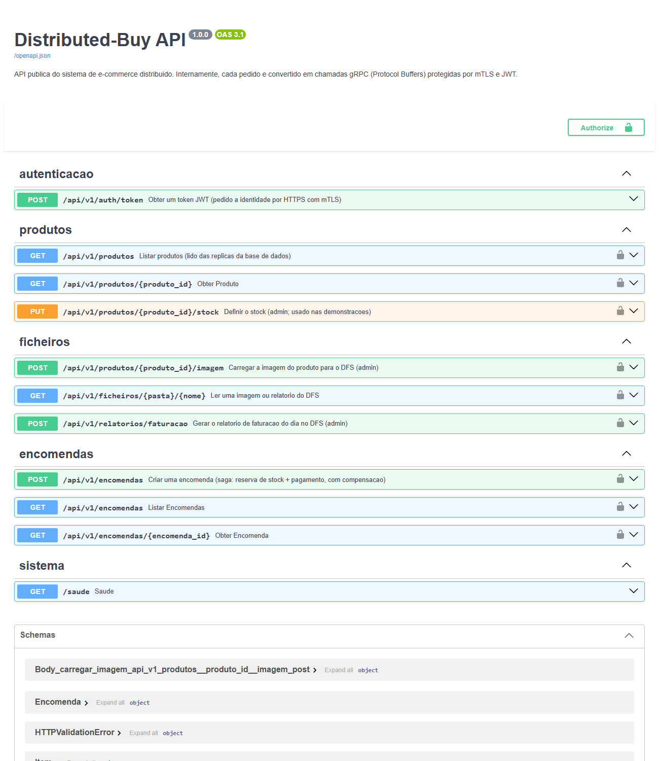
Figura 3 — Swagger UI do gateway (captura real, gateway em execução).

15. Análise de concorrência
O teste testes/sistema/concorrencia.py define o stock do produto P002 em 50 unidades e envia 200 encomendas simultâneas de 1 unidade, a partir de 100 threads. Corre duas vezes: com o inventário normal e com MODO_INSEGURO=true. Uma compra está consistente quando cada unidade vendida corresponde a uma unidade retirada do stock.
Resultados (Docker Compose). Sem protecção, 197 das 200 encomendas foram aceites, mas o stock só desceu 15 unidades: 182 vendas não correspondem a stock retirado. Várias goroutines leram o mesmo valor e escreveram o mesmo resultado (actualizações perdidas), o que prova a race condition. Em modo nativo o resultado foi do mesmo tipo (200 vendas para 44 unidades retiradas). Com o mutex e o bloqueio de linha, foram vendidas exactamente 50 unidades, as outras 150 encomendas foram rejeitadas por falta de stock e o stock final é 0. Os logs mostram as goroutines em fila (LOCK_ESPERA), uma de cada vez a obter o mutex (LOCK_OBTIDO), a actualizar o stock (RESERVA) e a libertá-lo (LOCK_LIBERTADO).

15.1 Sem protecção (MODO_INSEGURO)
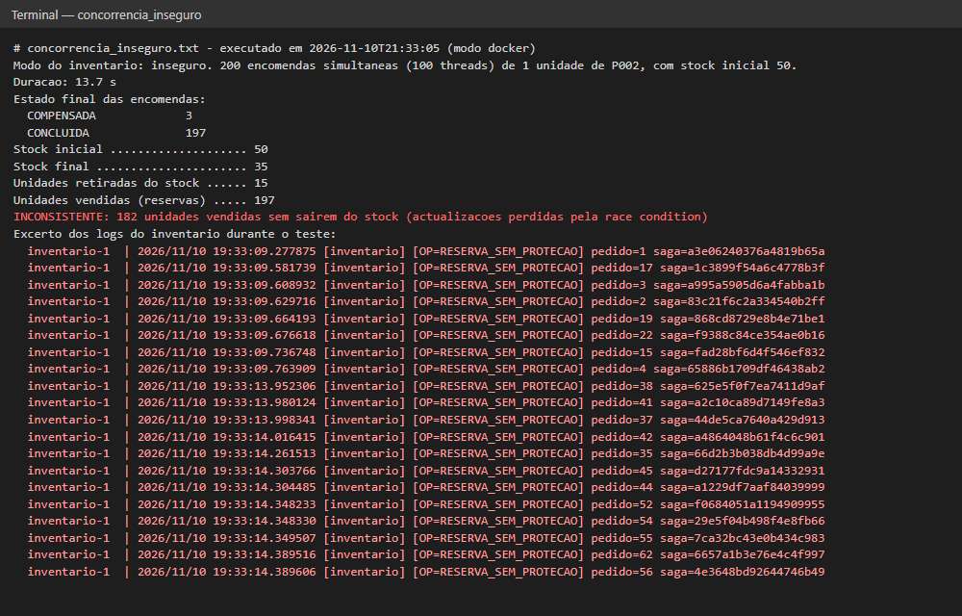
Tabela 15.1 — Race condition sem mutex. Captura da saída real de python testes/sistema/concorrencia.py inseguro (ficheiro completo em docs/evidencias/concorrencia_inseguro.txt).

15.2 Com mutex e bloqueio de linha
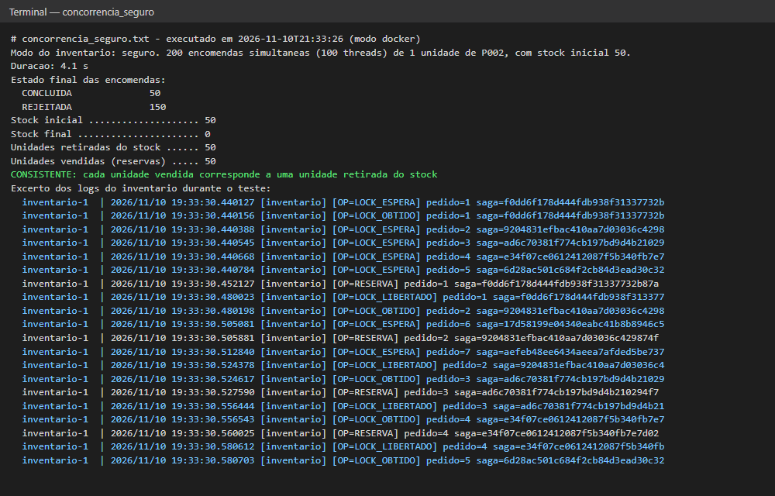
Tabela 15.2 — Compras concorrentes com protecção. Captura da saída real de python testes/sistema/concorrencia.py seguro (ficheiro completo em docs/evidencias/concorrencia_seguro.txt).
A mesma propriedade está coberta pelo teste Go TestMutexImpedeVendaAcimaDoStock: 500 goroutines leem e escrevem o stock com uma pausa entre as duas operações, e o teste exige exactamente 50 vendas. Passou com go test (Go 1.23.4); no docker build corre também com o detector de corridas (-race).

16. Prova de conceito CAP
O teste testes/sistema/cap.py faz quatro experiências sobre o cluster do inventário: (1) leitura normal; (2) docker compose stop pg-master, seguido de leituras e de uma compra; (3) pg_wal_replay_pause() nas duas réplicas, uma alteração do stock no master e novas leituras; (4) partição de rede com docker network disconnect da réplica 1.
Experiência | Comportamento esperado | Propriedade
Master em baixo | Leituras HTTP 200 com fonte replica1/replica2; compra HTTP 503 | A nas leituras, C nas escritas
Replicação pausada | As réplicas devolvem o stock antigo até a replicação ser retomada | Consistência eventual
Réplica 1 isolada | LEITURA_FALHOU nos logs; as leituras passam à réplica 2 | Tolerância a partições

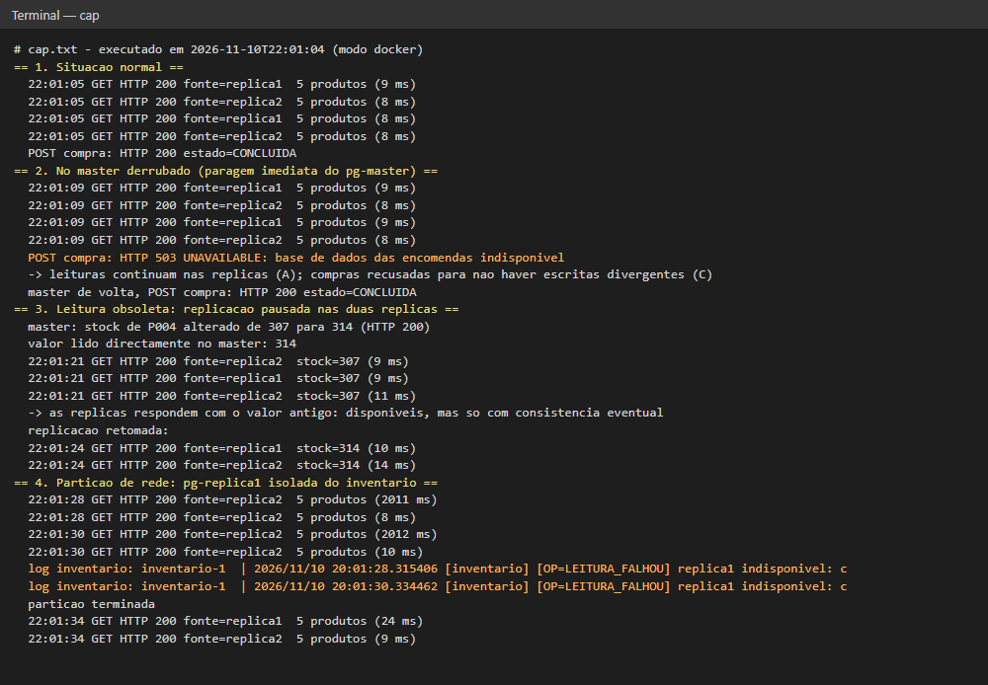
Tabela 16 — Execução da prova de conceito CAP. Captura da saída real de python testes/sistema/cap.py (ficheiro completo em docs/evidencias/cap.txt).
Esta execução foi feita em Docker Compose: o master foi derrubado com docker compose stop pg-master e a partição foi criada com docker network disconnect da réplica 1. A mesma experiência foi também repetida em modo nativo, com um proxy de rede a cortar a ligação, com o mesmo comportamento. A primeira execução em Docker revelou um defeito: com o contentor do master parado, o nome pg-master desaparece do DNS do Docker e o pool de ligações do Serviço de Encomendas não recuperava sozinho quando o master voltava. Foi corrigido com um pool que se recria após uma falha (servicos/comum/pool.py); a execução apresentada já inclui a correcção, e a compra depois do regresso do master foi aceite.
Discussão. Com o master em baixo, as leituras continuaram (HTTP 200, alternando entre as réplicas) e a compra foi recusada com HTTP 503: o sistema escolheu disponibilidade para as leituras e consistência para as escritas, para não haver duas versões do mesmo stock. Com a replicação pausada, o master tinha 314 unidades de P004, mas as réplicas continuavam a responder 307: o dado estava disponível, mas desactualizado, e convergiu assim que a replicação foi retomada. Na partição, cada leitura que calhava à réplica isolada esperou o tempo limite de 2 s (LEITURA_FALHOU) e foi respondida pela réplica 2: a tolerância a partições custa latência. Promover uma réplica a master devolveria as escritas, mas, sendo a replicação assíncrona, poderia perder as últimas alterações.

17. Demonstração laboratorial e defesa
Código fonte: https://github.com/kennethdembele-dv/SDP-teste-de-reposicao (repositório Git com o docker-compose.yml, os manifestos Kubernetes, os testes e as evidências).
O guião completo está em docs/GUIAO_DEMONSTRACAO.md. A demonstração pedida no enunciado é derrubar um nó de base de dados e mostrar que o sistema continua a ler os produtos [E]:
docker compose stop pg-master
curl -H "Authorization: Bearer $TOKEN" localhost:8080/api/v1/produtos # 200, fonte=replica1|replica2
curl -X POST ... localhost:8080/api/v1/encomendas # 503: escritas suspensas
docker compose start pg-master

18. Estado da validação
Tudo foi executado num computador Windows 10 (4 CPU, 8 GB) com Docker Desktop 29.9.3 sobre WSL2. Antes de o Docker estar instalado, os mesmos testes foram corridos em modo nativo (scripts/nativo.py), com PostgreSQL 16.4 e o inventário compilado em Go 1.23.4; o teste de carga apresentado é dessa execução. As restantes evidências são da execução em Docker Compose.
Componente | Estado
Inventário em Go: go vet e go test -race (no docker build) | Executado
Saga, idempotência e recuperação (8 testes) | Executado
gRPC + mTLS + JWT entre serviços reais (13 testes, 7 recusas de segurança) | Executado
Identidade HTTPS mTLS e gateway REST/OpenAPI (6 testes, Swagger) | Executado
Docker Compose: 9 contentores, rede bridge, réplicas em streaming | Executado
NFS montado como nfs4 e partilhado entre contentores (secção 12) | Executado
Análise de concorrência, seguro e inseguro (secção 15) | Executado (Docker e nativo)
Prova de conceito CAP com master derrubado e partição (secção 16) | Executado (Docker e nativo)
Teste de carga monólito vs microsserviços vs latência (secção 6) | Executado (modo nativo)
Kubernetes e HPA (secção 11) | Executado (Minikube)

19. Conclusão
O Distributed-Buy cumpre os dez módulos com uma arquitectura simples de defender. A consistência da compra vem de duas camadas: o mutex e o bloqueio de linha, que impedem vender stock que não existe, e a saga com compensação, que impede cobrar sem stock ou reter stock sem pagamento. A segurança combina identidade dos serviços (mTLS) com identidade dos utilizadores (JWT), e o gRPC liga Go e Python com um único contrato. As principais limitações são o servidor NFS sem réplica, a promoção manual de uma réplica a master e as leituras eventualmente atrasadas durante uma partição.

Referências
[E] Enunciado do Teste de Reposição — Miniteste e Testes, Sistemas Distribuídos e Paralelos, ISUTC, 2026.
[1] Richardson, C. Pattern: Saga. microservices.io. https://microservices.io/patterns/data/saga.html
[2] gRPC Authors. Authentication. https://grpc.io/docs/guides/auth/
[3] Google. Protocol Buffers Documentation: Overview. https://protobuf.dev/overview/
[4] Gilbert, S.; Lynch, N. Brewer's Conjecture and the Feasibility of Consistent, Available, Partition-Tolerant Web Services. https://users.ece.cmu.edu/~adrian/731-sp04/readings/GL-cap.pdf
[5] Jones, M.; Bradley, J.; Sakimura, N. (2015). JSON Web Token (JWT). RFC 7519. https://www.rfc-editor.org/rfc/rfc7519.html
[6] PostgreSQL Global Development Group. PostgreSQL 16 Documentation: Log-Shipping Standby Servers. https://www.postgresql.org/docs/16/warm-standby.html
[7] Kubernetes. Horizontal Pod Autoscaling. https://kubernetes.io/docs/tasks/run-application/horizontal-pod-autoscale/
[8] OpenAPI Initiative (2021). OpenAPI Specification v3.1.0. https://spec.openapis.org/oas/v3.1.0
[9] The Go Authors. sync package: Mutex. https://pkg.go.dev/sync#Mutex
[10] PostgreSQL Global Development Group. PostgreSQL 16 Documentation: Explicit Locking (Row-Level Locks). https://www.postgresql.org/docs/16/explicit-locking.html
[11] Object Management Group. Object Management Architecture. https://www.omg.org/oma/
[12] Object Management Group. CORBA FAQ; Common Object Request Broker Architecture 3.4 (2021). https://www.omg.org/corba/faq.htm ; https://www.omg.org/spec/CORBA/

